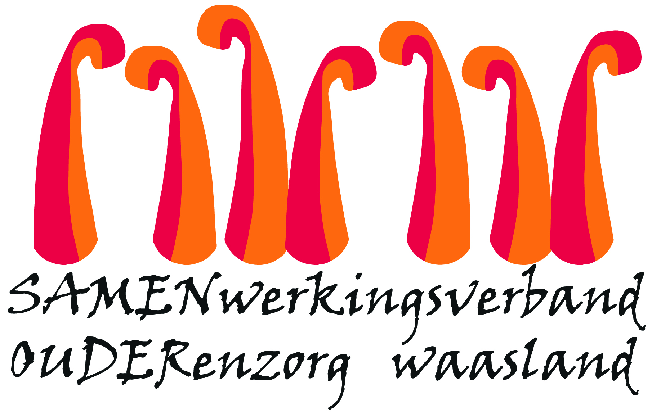

Nieuwsbrief assistentiewoningen – 11 mei 2020

Beste bewoner,

Als bewoner van een assistentiewoning valt u net zoals alle burgers, onder de bezoekregeling zoals afgekondigd door de Nationale Veiligheidsraad.
In het belang van uw eigen veiligheid en gezondheid én die van uw medebewoners vragen wij u om uw bezoek nog eventjes te blijven beperken tot 1 vaste bezoeker. Hoe minder bezoekers, hoe kleiner de kans op besmetting!
Bezoek kan enkel plaatsvinden als de bezoeker en/of uzelf geen symptomen vertonen die kunnen wijzen op COVID-19 :
- Hoest
- Reuk- en/of smaakverlies
- Hoofdpijn
- Koorts
- Kortademigheid, pijn in de borst
Ook personen die de laatste 14 dagen positief getest werden op COVID-19 én hun gezinsleden mogen niet op bezoek komen, ongeacht of ze ziektesymptomen vertonen.
In het algemeen :
- Vraag uw bezoek om steeds de handen te ontsmetten bij het binnenkomen.
- Ontvang uw bezoek bij voorkeur open lucht.
- Dieren (die niet in de voorziening wonen) kunnen niet op bezoek komen.

Daarnaast verzoeken wij u om de algemene voorzorgsmaatregelen strikt te blijven opvolgen:
- Was regelmatig en grondig uw handen met water én zeep.
- Houd altijd 1,5 meter afstand van elkaar.
- Draag bij voorkeur een mondmasker.
- Ga met maximum één persoon in de lift.

Hebben jullie nog vragen dan horen wij dit graag. Alvast bedankt voor jullie begrip en medewerking!
Vriendelijke groet,
Christel Vande Kerckhove
Dagelijks verantwoordelijke

